一．Bdccbbbccb
1. 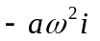
2 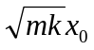
3． 34
4. 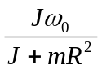
5. 向左
6. B
7. 0
8． 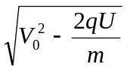
9. 增加
10. 0
11. 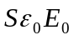
1解： （1） 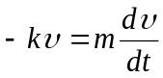
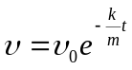 （3）
（2）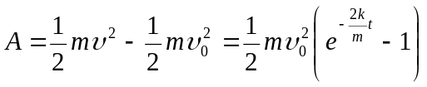 （3）
2. 解：（1）水平位置
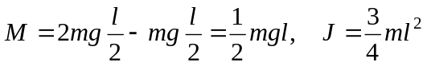
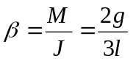 （3）
（2）竖直位置
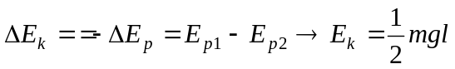 （3）
3. 解：（1） 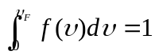 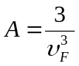 （2）
（2） 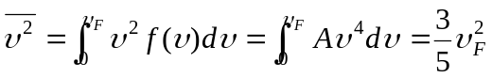
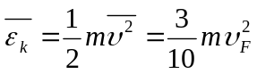 （2）
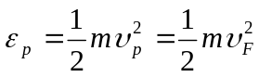 （2）
4. 解：（1）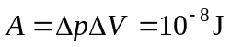
（2）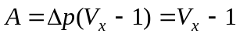
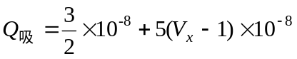
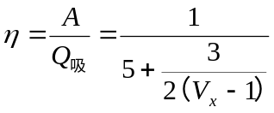
当V_{x}∞时，效率有极大值： 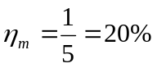
5. 解：（1）
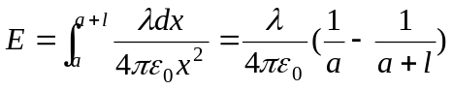 （3）
（2）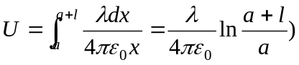 （3）
6. 解：（1）利用高斯定理 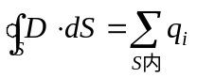得
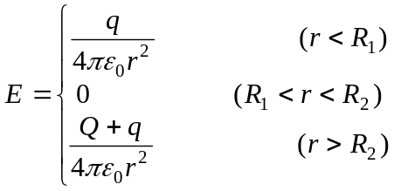 （3）
（2） 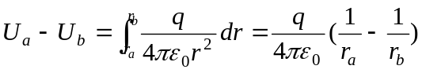 （3）

7. 解：（1）由安培环路定理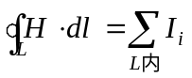得
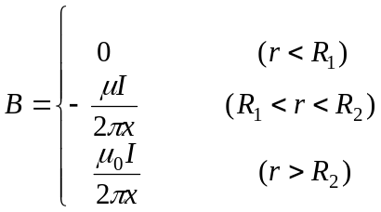 （3）
（2）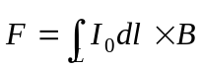
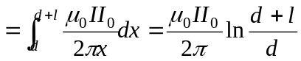 （3）
8. 解：（1）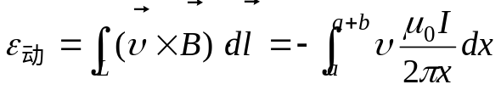
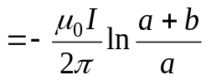 （3）
（2）t时刻的磁通量
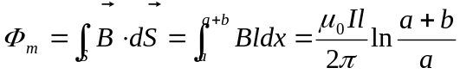
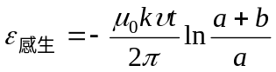 （3）

